**Протокол**

проверки на оригинальность в системе «АНТИПЛАГИАТ» (https://www.antiplagiat.ru) выпускной квалификационной работы на тему: «Менеджер паролей» студента 4 курса Лобанова Д.В. направления подготовки 09.03.01 Информатика и ВТ.

Руководитель ВКР, д.т.н., доцент кафедры ВТ Митрохин М.А.

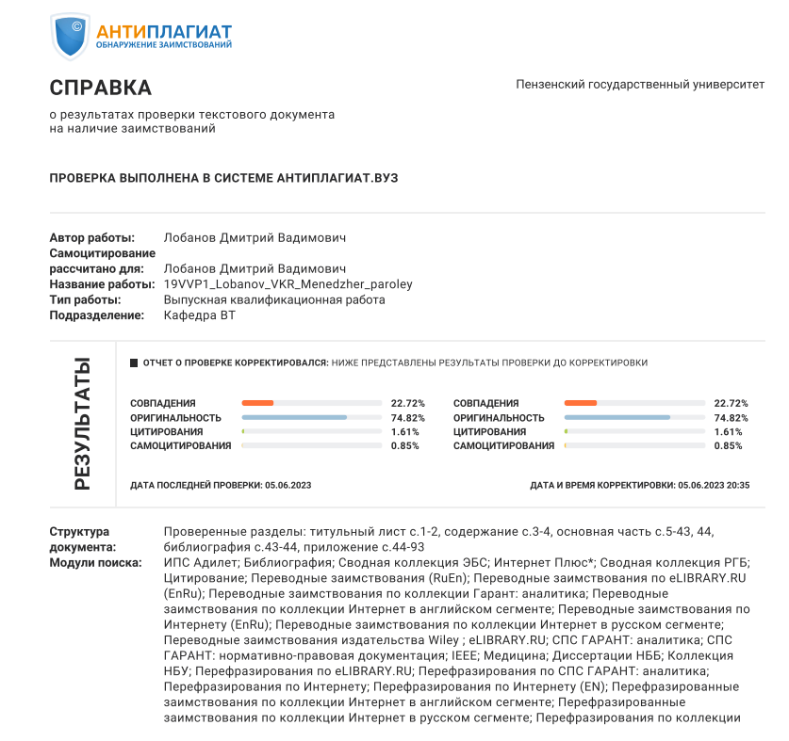

«____»___*_________* 2023 г. Митрохин М.А.